**Примеры вопросов для чат-бота по тематике КК:**

1. С чего начать работу?
2. Какой первый шаг?
3. Как провести аудит?
4. Что такое «Профиль»?
5. Как создать профиль?

*Вариант ответа:*

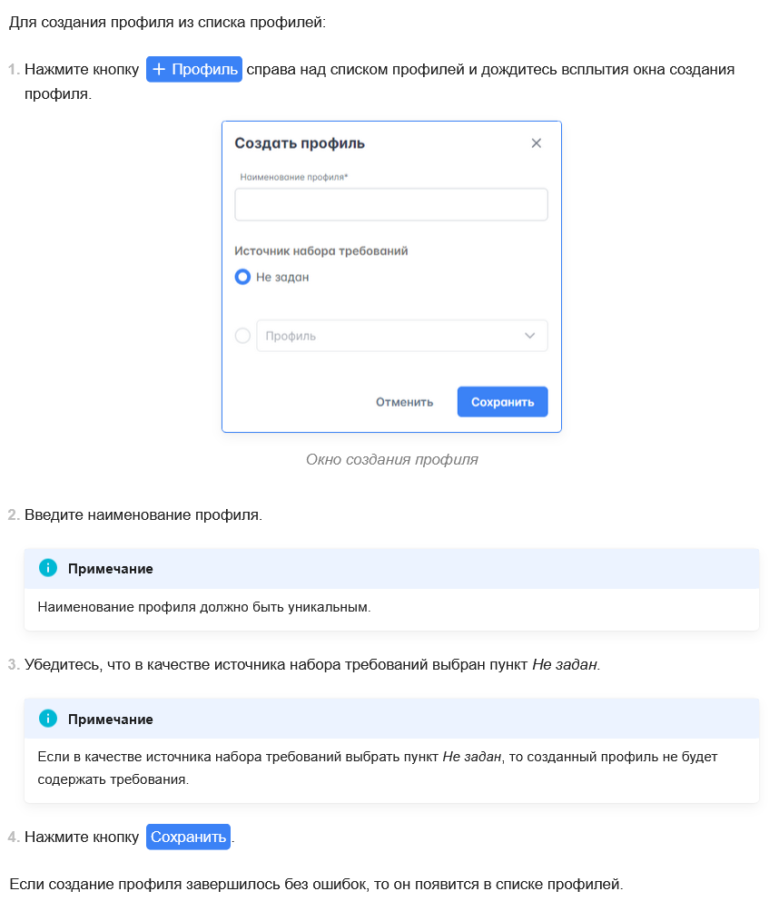

1. Как создать требование?
2. Что такое применимость профиля? Применимость требования? Могут ли применимости не совпадать?
3. Как создать ресурс? Где взять IP-адрес ресурса?
4. Зачем нужен ресурс оффлайн?
5. Не создается ресурс, что делать?

*Вариант ответа:*

*Заполнить обязательные поля.*

*Активировать шлюз.*

1. Как включить шлюз?
2. В области аудита не виден профиль, почему?

*Вариант ответа:*

*Профиль не активирован.*

*Для активации профиля необходимо…*

1. Почему не отображается ресурс при создании области аудита?

*Вариант ответа:*

*Проверьте совпадение применимости ресурса и профиля.*

1. Почему в требовании во вкладке «Сбор конфигурации» не отображается созданный ресурс?
2. Что такое «Шаблон»?
3. Выполнен аудит, почему статус протокола остался «В работе»?

*Вариант ответа:*

*Проверьте, скорее всего остались ручные проверки или анализ*

1. Модели ПО для чего нужны? Кто их создает?
2. Как работать с Моделью ПО?
3. Модели ПО и их связь с программной топологией ресурса
4. Учетные записи ПО и их связь с программной топологией ресурса
5. Закончилась лицензия КК – как продлить?
6. Можно ли редактировать профиль «Активный»?

*Вариант ответа:*

*Нет.*

*Для редактирования Профиль нужно перевести в «Черновик».*

1. Можно ли редактировать профиль «Архивный»?

*Вариант ответа:*

*Нет.*

*Для редактирования Профиль нужно перевести в «Активный», затем в «Черновик».*

1. Можно ли создать копию профиля?
2. Можно ли выгрузить скрипты выполненного протокола?
3. Сколько максимально можно создать ресурсов?
4. Сколько максимально можно создать профилей?
5. Сколько максимально можно создать требований в профиле?
6. Возможные ошибки при аудите?
7. Статусы проверок в протоколе: «соответствует», «не соответствует», «в работе», «не применимо»
8. Создано 2 блока применимости требования, выбираю требование, в нем не отображаются заполненные поля скрипта, почему?

*Вариант ответа:*

*Возможно, выбран не тот блок применимости требования.*

1. Не могу удалить профиль, почему? (ответ: возможно, он были использован в аудите)
2. Можно ли создать свой шаблон и выгрузить его?
3. Где ознакомиться с документацией на КК?

*Вариант ответа:*

*Страница «О продукте», далее по ссылке «Документация».*

1. Откуда берется балл протокола? Как считается?
2. Типы ошибок в КК
3. Авторизация: не получается авторизоваться, что делать? Пароль не подходит